АБАЙ АУДАНЫНЫ БІЛІМ БӨЛІМІ ҚМҚК «Золушка»
БӨБЕКЖАЙ БАЛАБАҚШАСЫ «КҮНШУАҚ» ТОБЫ

Ашық сабақ
Төрт түлік мал

Тәрбиеші Тусупова Ж.С.

Білім беру саласы:Қатынас,таным,шығармашылық.
Ұйымдастырылған оқу іс – әрекет :Тіл дамыту,қарапайым математика,құрастыру.
Тақырып: Төрт түлік мал.
Мақсаты: 1.Үй жануарлары туралы білімдерін кеңейту,олардың қасиеті жайлы түсінік беру.Ертегіні әңгімелей білуге үйрету.2.Сөздегі жеке дыбыстарды ести білуге, сөздерді анық айта білуге дағдыландыру.Сөздік қорларын және көру ,есту қабілеттерін дамыту .3.Көркем шығармаға деген қызығушылығын арттыру.Төрт түлік малды күте білуге және сүйе білуге тәрбиелеу.
Іс –әрекет кезеңі | Тәрбиешінің іс -әрекеті | Баланың іс - әрекеті
Жылулық шеңбер  Сұрақ-жауап:  Жеке жұмыс:  Тақтамен жұмыс:  Сергіту сәті:  Топтық сөздік жұмыс:  Жалпы сұрақ:  Құрастыру:  Рефлексия: | Арайлап таң атты,  Алтын сәуле таратты.  Жарқырайды күніміз,  Жарқырайды даламыз.  Қайырлы таң қонақтар,  Қайырлы таң достар.  Жұмбақ жасыру:  Өзі үкен жануар, Үстінде екі тауы бар. (Түйе)  Өзі сұлу, өзі жүйрік  Жарысады желменен. (Жылқы)  Төрт бұлағы – сүт, Баға білсең – құт. (Сиыр)  Кішкене ғана бойы бар,  Айналдырып киген тоны бар. (Қой)  Басында екі таяғы Сидаңдаған аяғы.  Құйрығы келте, тынымсыз  Иегінде бар сақалы . (Ешкі)  -Бұл жұмбақтың жауабын бір сөзбен қалай айтамыз?  -Өте дұрыс балалар, жарайсыңдар.  -Балалар бізге қонақтар келген сияқты.  -Міне өздері де келді!  -Бұлар кімдер?  -Түйе мен ат өздерімен бірге әдемі суреттер,асықтар,тапсырмалар,және хат ала келіпті.  -Мынау ненің суретті?  -Мынау ?  -Ал мынау ше?  -Бұлар қандай жануарларға жатады?  -Қасындағылары кімдер?  -Балалар қазір мен сендерге осы төлдер туралы ертегі оқып беремін.  -Ертегінің аты «Төлдердің дауласуы деп аталады.Бәріміз мұқият тыңдап отырамыз.  (Ертегіні модельдеу технологиясы бйынша айтып беру.)  Лақты - -пен,  Қозыны - -пен,  Бұзауды - -пен,  Құлынды- -мен,  Ботаны- -пен,  Қожайынды - -мен алмастырып  оқылады.  Мазмұны бойынша әңгіме:  -Неге ертегі «Төлдердің дауласуы»деп аталады?  -Лақ не деді?  -Қошақан не деді?  -Бұзау ше?  -Құлын не айтты?  -Монтиған бота ше?  -Қожайын бәріне не деп жауап берді?  «Алмастыр»  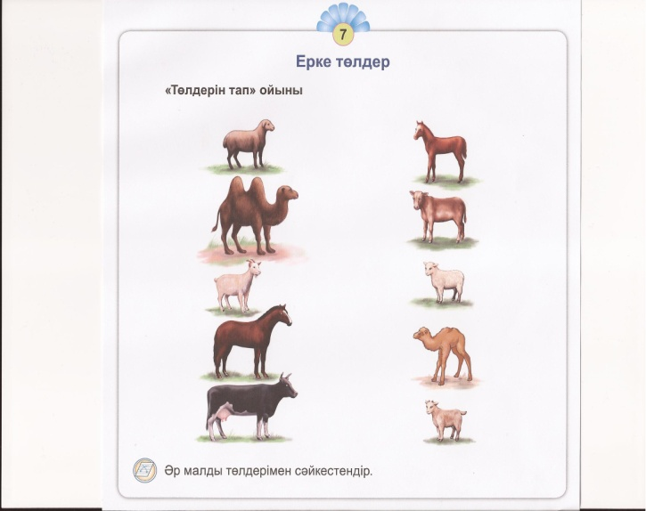  (Жақсы орындаған балаға және әрбір топқа фишка беріп отыру)  «Санау»  -Геометриялық пішіндер нешеу?  -Төлдер нешеу?  «Тура және кері санау»  «Салыстыру»  -Қай сан көп?  -Оны қалай белгілейміз?  «Жаңылма» ойыны  Жердегі көлемдерді аяқпен басу арқылы төлдерді жаңылмай атау.  -Балалар түйе мен аттың тағы тапсырмалары бар.  -Ол үшін қоржынынан сандар белгіленген асықты алуымыз керек.  «Тез әрі жылдам»  -1-ші топқа тапсырма:  а)« Төрт түлікті қалай шақырады?»  б)«Төлдерді орыс тілінде қалай айтамыз?»  -2-ші топқа тапсырма:  а)«Төрт түлік қалай дауыстайды?»  б) «Төрт түлікті орыс тілінде қалай айтамыз?»  -3-топқа тапсырма:  а)«Төрт түліктің төлін атаңдар?»  б)«Төрт түлік қалай дыбыс шығарды?»  1.«Төрт түліктің иелерін ата?»  2.«Төрт түліктің белгісін ата?»  -Балалар Қожайынның үйінде төрт түлікпен қоса қандай үй жануарлары бар екенін құрастыру арқылы біліп көрейік?  «Қай топ тез»  Үй жануарлары бейнеленген суретті құрастыру.  -Балалар бүгінгі ойын сабағымызға қандай қонақтар келді?  -Олар өздерімен бірге не алып келді?  -Ертегінің аты қалай аталады?  -Ертегі не жайлы?  -Төлдерді немен алмастырдық?  -Ертегі қалай аяқталды?  -Қай тапсырма оңай болды?  -Ал қайсысы қиын болды?  -Осындай қызықты тапсырмалар алып келгені үшін қонақтарға рахмет айтайық!  Қалтадағы фишканы санап қорытындылау.Соңында «Қызықты асықтар» ұлттық ойынын ойнау. | Үй жануарлары дейміз.  Ат,Түйе  Түйе, жылқы  Сиыр  Қой, ешкі  Үй жануарына жатады.  Төлдері  Төлдер бір-бірімен таласады.  Сүт,ет, түбіт береді.  Ет, жүн береді.  Сүт,ет,май,ірімшік береді.  Қазы-қарта,шұжық, қымыз береді. Көлік етіп мінеді.  Емдік қасиеті бар шұбат береді.  Таласпаңдар! Сендердің әрқайысыларыңның өз орындарың бар! Адам үшін бәрің де пайдалысыңдар, керексіңдер!  1,2,3,4,5.Барлығы 5-еу  1,2,3,4,5.Барлығы 5-еу  1,2,3,4,5. 5,4,3,2,1.  Екеуі тең  5 = 5  Балалар қызыға орындайды  асықты алып өз топтарын белгілеп алады.  Көс-көс,құрау-құрау,  аухау-аухау,пұшайт-пұшайт,шөре-шөре.  Бота-верблюжонок,  Құлын-жеребенок,  Бұзау-теленок,  Қошақан-ягненок,  Лақ-козленок.  Түйе-боздайды,  Жылқы-кісінейді,  Сиыр-мөңірейді,  Қой-маңырайды,  Ешкі-бақырады.  Түйе-верблюд,  Жылқы-лощадь,  Сиыр-корова,  Қой-овца,  Ешкі-коза.  Түйе төлі-бота,  Жылқы төлі-құлын,  Сиыр төлі-бұзау,  Қой төлі-қозы,  Ешкі төлі-лақ.  Түйе-бө-бө,  Жылқы-иго-иго,  Сиыр-мө-мө,  Қой-мә-мә,  Ешкі-ме-ме  Түйе иесі-Ойсыл қара,  Жылқы иесі-Қамбар ата,  Сиыр иесі-Зеңгі баба,  Қой иесі-Шопан ата,  Ешкі иесі-Сексек ата.  Түйе-байлықты,  Жылқы-сәндікті,  Сиыр-ақтықты,  Қой-мырзалықты,  Ешкі-жеңілдікті білдіреді.  3топ жарыса орындайды.  «Төлдердің дауласуы»  Төлдер жайлы  Геометриялық шішіндермен.  Бәрі дос болып қалды.  Рахмет сендерге!

Ашық сабаққа өзіндік талдау.
Білім беру саласы:Қатынас,таным,шығармашылық.
Ұйымдастырылған оқу іс – әрекет :Тіл дамыту,қарапайым математика,құрастыру.
Тақырып: Төрт түлік мал.
1.Сабақтың мақсаты: 1.Үй жануарлары туралы білімдерін кеңейту,олардың қасиеті жайлы түсінік беру.Ертегіні әңгімелей білуге үйрету.2.Сөздегі жеке дыбыстарды ести білуге, сөздерді анық айта білуге дағдыландыру.Сөздік қорларын және көру ,есту қабілеттерін дамыту .3.Көркем шығармаға деген қызығушылығын арттыру.Төрт түлік малды күте білуге және сүйе білуге тәрбиелеу.
2. Осы мақсатқа жету үшін сабақ барысында әртүрлі тапсырмалар берілді. Төрт түліктің әр түрлі қасиеттерін білуге құштарлықтарын қызықты сұрақтар қою арқылы және де ертегіні модельдеу әдісі арқылы қол жеткіздім.
3.Сабақты ұйымдастыру барысы:
а) Ұйымдастырылған іс – әрекетке алдын ала дайындық жұмыстары жүргізілді.Бөлме іші желдетіліп ,ашық алаң және негізгі іс – әрекет жасау орындары дайындалды. Әр балаға үлестірмелі және дидактикалық матеиалдар қойылды.
ә) Қорытынды сабаққа байланысты балалардың білімдері мен іскерліктерін жетілдіру барысында «Төлдердің дауласуы» деген ертегі модельдеу әдісі бойынша айтылды. Бұл ертегіде әр түліктің қасиеттері кеңінен айтылады.
б) Жылулық шеңберінен кейін балаларға ойын сабақтың тақырыбын ашу жолында төрт түлікке байланысты жұмбақ жасырылды.Әрі қарай алыс жолдан жылқы мен түйе қонаққа келгенін және олардың тапсырмалар алып келгенін хабарлау.
в) Өтілген ойын сабақты қорытындылау бойынша балалардың ізденіс – шығармашылық іс – әрекеттеріне негізделіп жүргізілді.
г) Ұйымдастырылған оқу іс – әрекетті ұйымдастыру барысында мынадай әдіс – тәсілдер пайдаланылды: Жылулық шеңбер,жұмбақ жасыру, ғажайып сәт, сұрақ – жауап, көрсету, түсіндіру, дидактикалық ойындар, салыстыру,сергіту жаттығуы, тақпақ айту,мадақтау, қорытындылау.
4.Балаларды оқыту олардың жеке тұлғалық қасиеттерін дамытумен ұштасып отырды.
5.Ойын сабақ өту барысында сабақтың біртұтастылығы сақталып, өткізілу жүйесі, балалардың іс – әрекеттері мен олардың ақыл – ойының дамуымен және балардың жас ерекшелігімен сәйкес болды.
6.Ойын сабақ барысында балалардың танымдық іс – әрекетін ұйымдастырушы ролін айтарлықтай атқара алдым.
7.Қорытынды:Оқу іс – әрекеттің жүйелігін сақтай отырып түйе мен жылқының қоржынынан асықты иіру арқылы үш топқа бөлінді. Әр топқа төрт түлікке байланысты сұрақтар қою арқылы қорытынды жасалды.
а) Ұйымдастырылған оқу іс – әрекеті бойынша ойын сабақта белгіленген мақсат – міндеттер жүзеге асырылды.
ә) Ойын сабақ нәтижесінде балалар өз білімдерін жақсы көрсете және жеткізе білді.Жеткізу барысында балалардан әрдайым толық жауап алынып отырды. Жеке іс – әрекет кезінде балалардың жұмысқа деген қызығушылықтары артып отырды.

